嘉義市崇文國民小學105學年度卓越教學計畫-崇文紮根 國際啟航
（四）年級第（一）學期彈性課程－
國際教育「糧食危機」議題教學活動設計
學習主題 |  | 國際糧食危機—食物的「供」與需 |  |  | 適用年級 |  |  | 四年級
學習單元 |  | - 糧食失衡概論  - 食在可證  - 食在可能 |  |  | 教學時間 |  |  | 480分鐘  (十二節課)
能力指標 |  | 社1-2-2描述不同地方居民的生活方式。  社2-2-1了解居住地方的人文環境與經濟活動的歷史變遷。  藝1-2-2嘗試以視覺、聽覺及動覺的藝術創作形式，表達豐富  的想像與創作力。  藝1-2-3參與藝術創作活動，能用自己的符號記錄所獲得的知  識、技法的特性及心中的感受。  藝3-2-10認識社區內的生活藝術，並選擇自己喜愛的方式， 在  生活中實行。  自2-2-6-2 認識運輸能源（如汽油）和運輸工具（火車頭、  車廂、軌道）。  自4-2-1-1 了解科技在生活中的重要性。  自6-2-2-2 養成運用相關器材、設備來完成自己構想作品的習  慣。  自5-2-1-2 能由探討活動獲得發現和新的認知，培養出信心及  樂趣。  自6-2-2-1 能常自問「怎麼做？」，遇事先自行思考解決的辦  法。 |  |  | 其它配合  議題 |  |  | 社會、自然、藝術與人文
預期學生能力 |  | 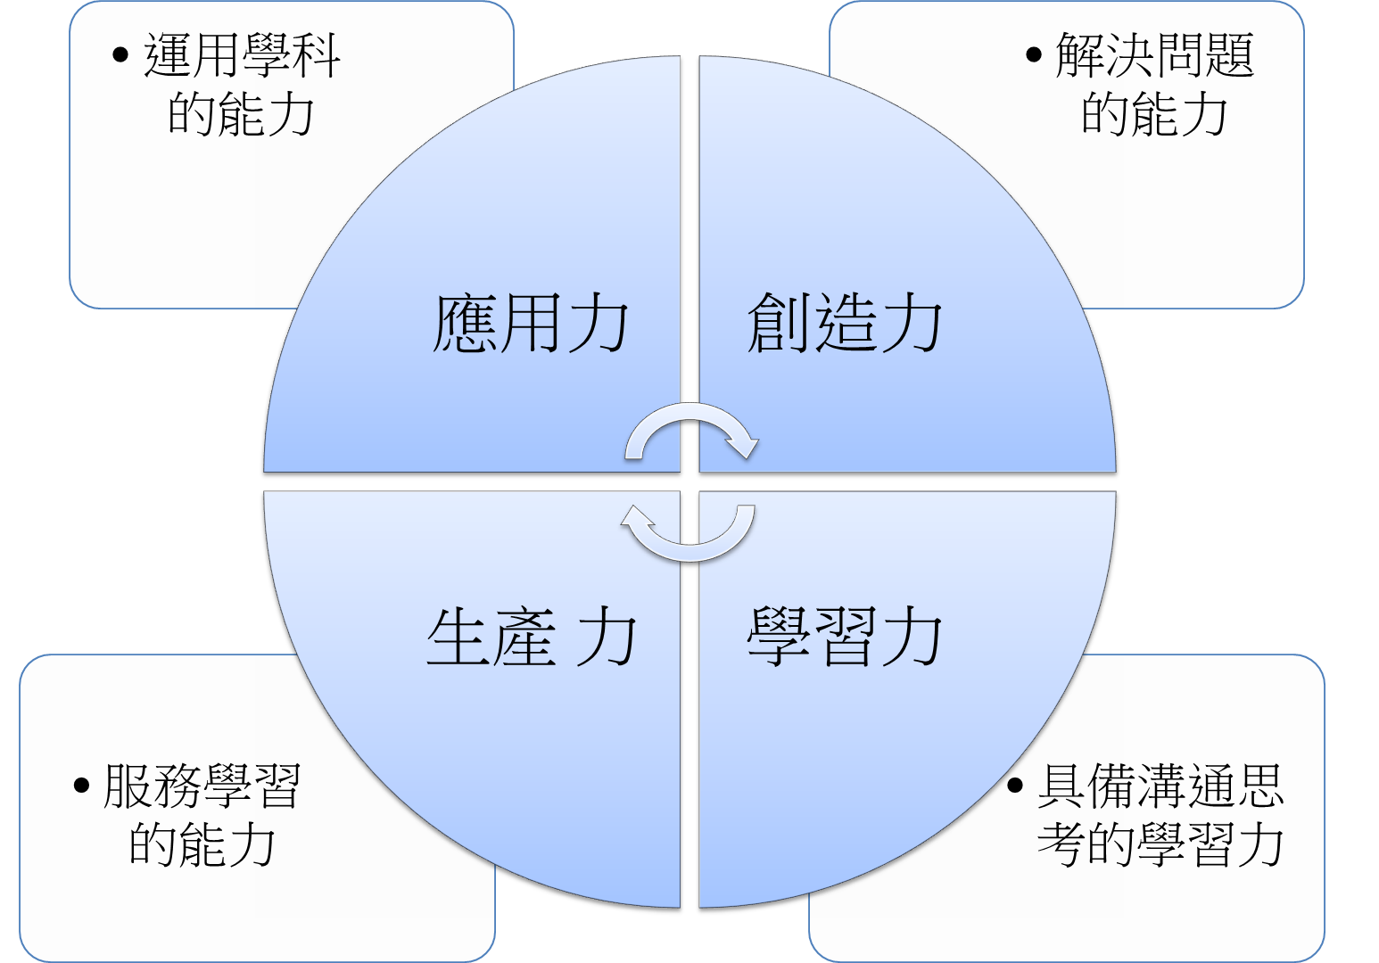  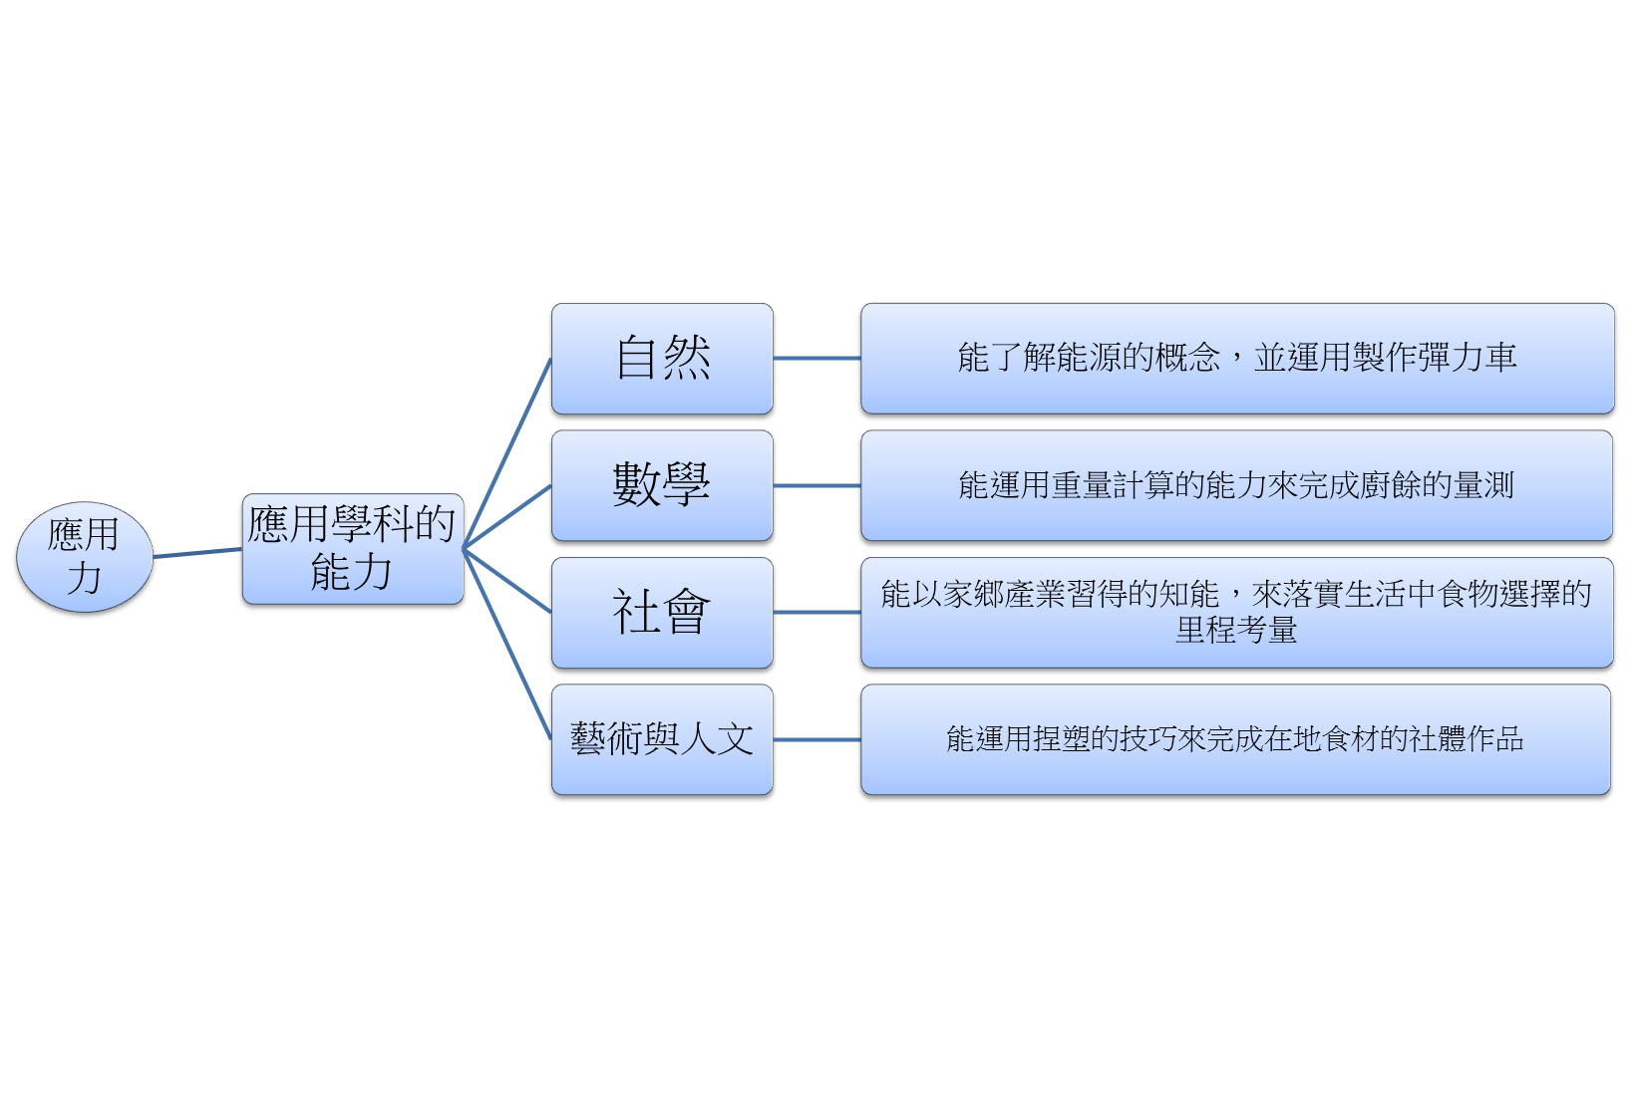  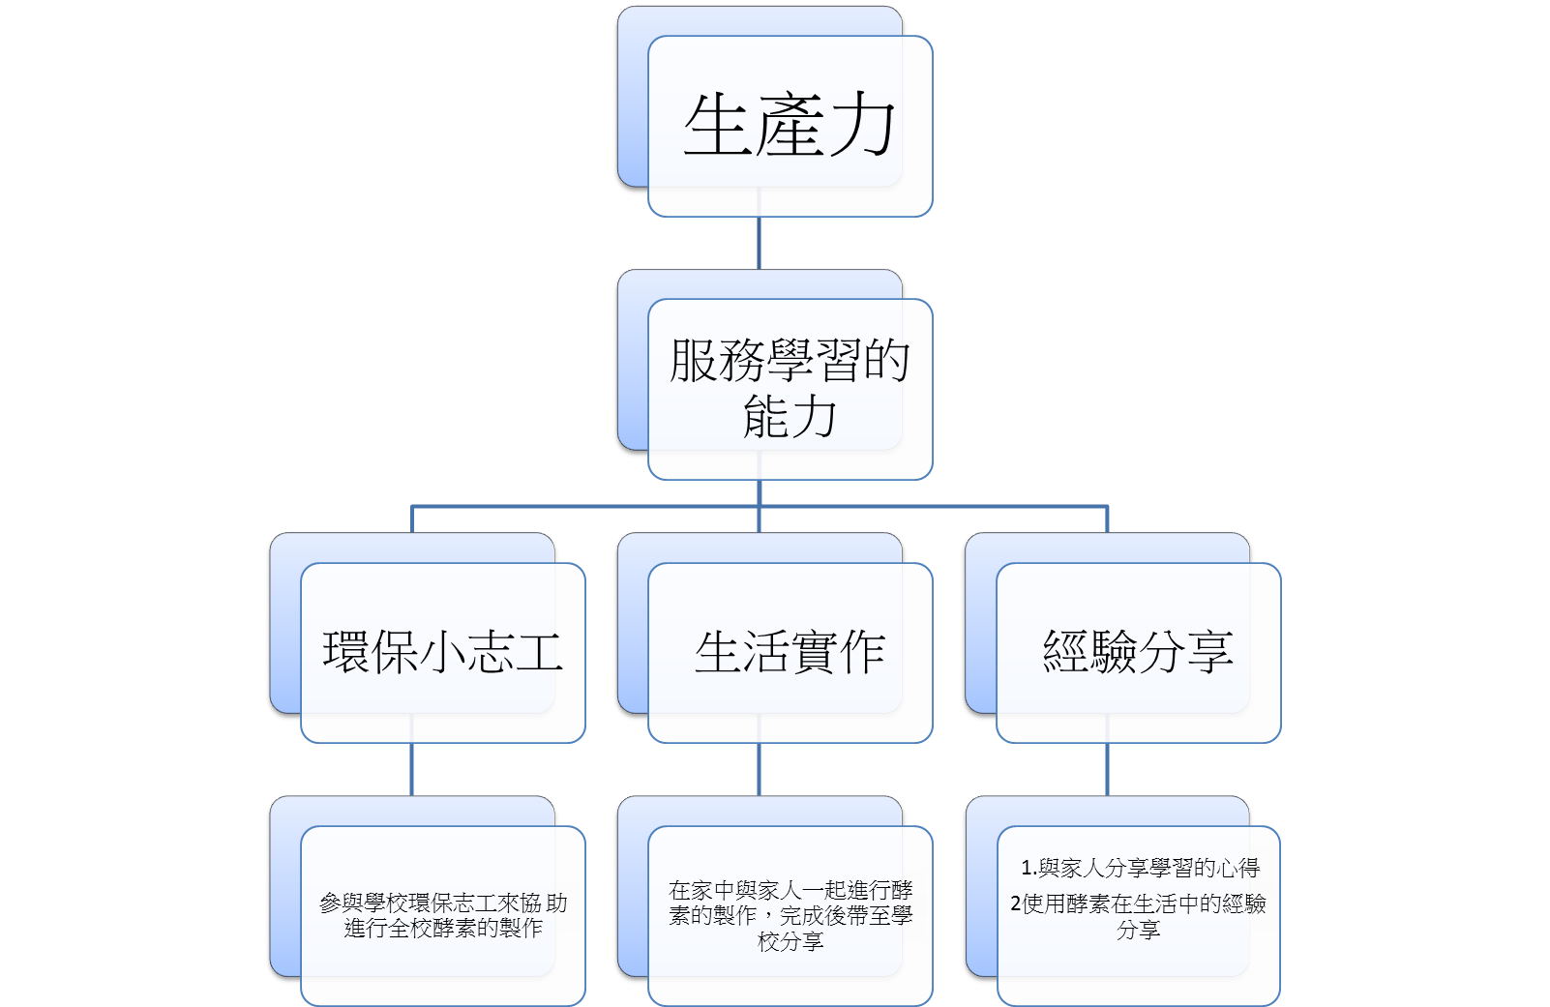    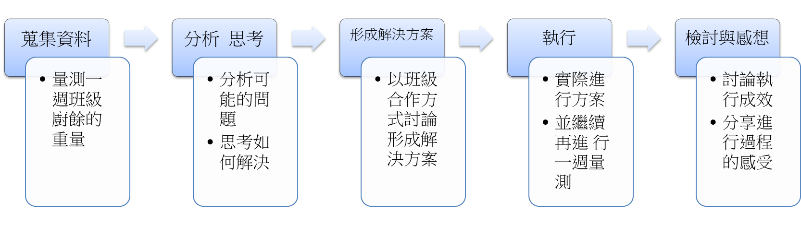  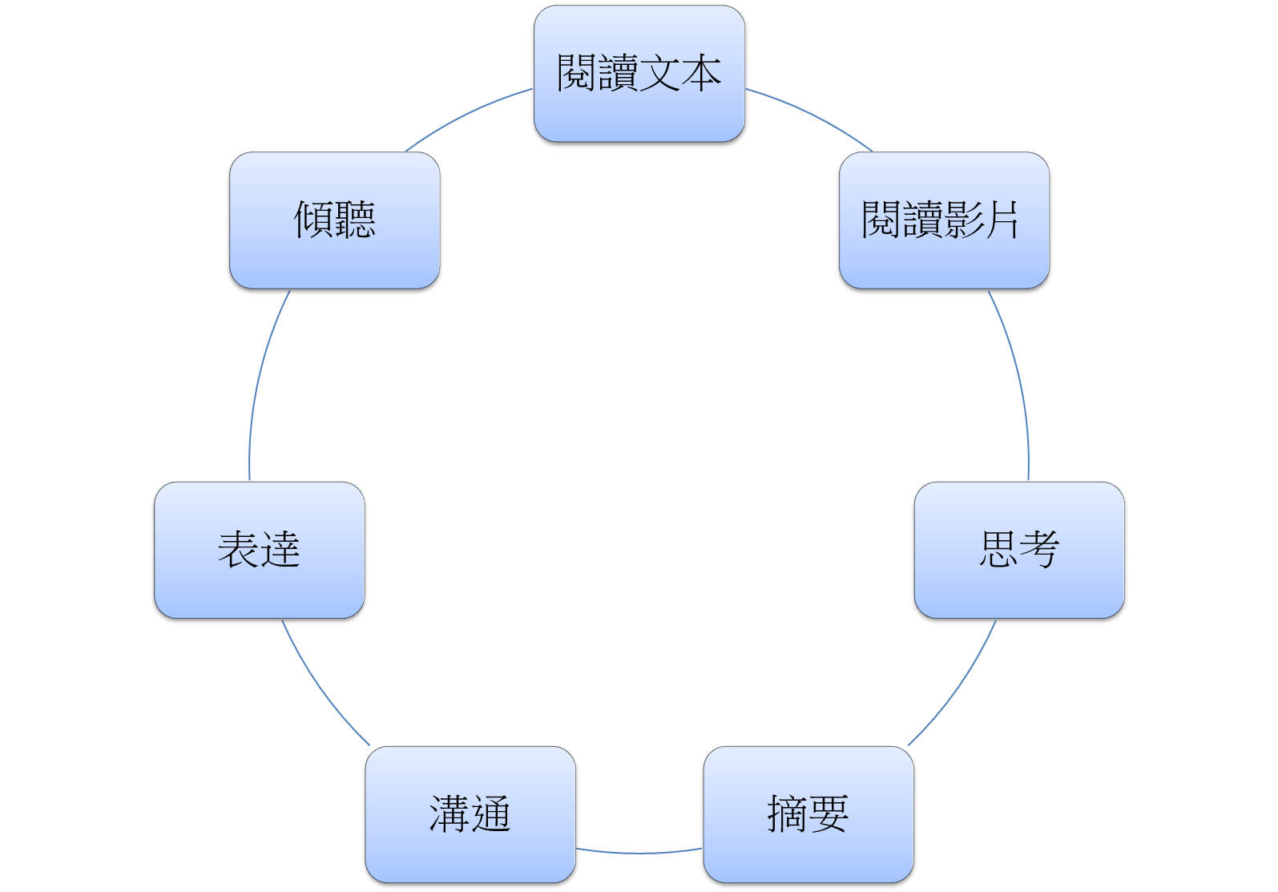  學習力  具備溝通與獨立思考的學習力
教學目標 |  | 目標領域 | 具體目標 |  |  |  |  | 國際教育面向
 |  | 一、認知部分 | 1-1-1了解台灣「飲食西化」的現象。 |  |  |  |  | 國家認同
 |  | 一、認知部分 | 1-1-2認識台灣各縣市農產特色 |  |  |  |  | 國家認同
 |  | 一、認知部分 | 1-3-1承認臺灣必須仰賴進口糧食。 |  |  |  |  | 國家認同
 |  | 一、認知部分 | 1-4-1了解臺灣糧食供需失衡的嚴重性。 |  |  |  |  | 國家認同
 |  | 一、認知部分 | 2-2-1了解地球上有許多人受飢餓之苦。 |  |  |  |  | 國際素養
 |  | 一、認知部分 | 2-3-1了解糧食供需失衡的各國該因應的方式。 |  |  |  |  | 國際素養
 |  | 一、認知部分 | 2-4-1了解糧食供需失衡的是目前國際重要議  題。 |  |  |  |  | 國際素養
 |  | 一、認知部分 | 2-4-2能認識兩種以上再生能源。 |  |  |  |  | 國際素養
 |  | 一、認知部分 | 2-5-2能知道今昔在能源使用上的差異。 |  |  |  |  | 國際素養
 |  | 一、認知部分 | 3-2-1能對全球面臨與關心的議題提出自己的  想法。 |  |  |  |  | 全球競合力
 |  | 一、認知部分 | 4-1-1了解各國在再生能源開發的成果與應用。 |  |  |  |  | 全球責任感
 |  | 二、情意部份 | 1-2-1要珍惜自己擁有的資源。 |  |  |  |  | 國家認同
 |  | 二、情意部份 | 1-4-2 並能身體力行不浪費食物 |  |  |  |  | 國家認同
 |  | 二、情意部份 | 2-1-1了解目前世界各國糧食供需失衡的狀況。 |  |  |  |  | 國際素養
 |  | 二、情意部份 | 2-4-3透過介紹，提高孩子對再生能源的關注 |  |  |  |  | 國際素養
 |  | 二、情意部份 | 2-5-1學習珍惜糧食和互助合作。 |  |  |  |  | 國際素養
 |  | 二、情意部份 | 3-3-1樂於了解各國在再生能源上的應用方式 |  |  |  |  | 全球競合力
 |  | 二、情意部份 | 4-2-2透過再生能源的介紹，體會永續地球發展的重要性。 |  |  |  |  | 全球責任感
 |  | 二、情意部份 | 4-3-1體會糧食供需失衡和國際和平之間的關係。 |  |  |  |  | 全球責任感
 |  | 二、情意部份 | 4-4-1能體會全球環境生態相互依存的重要性。 |  |  |  |  | 全球責任感
 |  | 三、技能 | 3-1-1透過作業中的反思，了解唯有國際間對  糧食供需失衡有深刻的體認，通力合作  才能減緩問題。 |  |  |  |  | 全球競合力
 |  | 三、技能 | 3-2-2透過計算食物運輸成本，選購低食物里  程的商品。 |  |  |  |  | 全球競合力
 |  | 三、技能 | 4-5-1思考自己的能力及行動可行性，落實節  能減碳。 |  |  |  |  | 全球責任感
教學理念 |  | 一、 危機食伏  聯合國糧農組織發佈2006年世界「農業收成預計和糧食現狀」報告顯示，由於天災人禍的影響，全球面臨巨大的糧食危機，有40個國家急需國際糧食援助，面對此危機我們應該要暸解其原因，並思考要如何面對與我們能做什麼來幫助地球。  二、 台灣糧食供需失衡危機  便宜的進口雜糧，讓台灣依賴成癮，除了小麥供應麵食、麵包，大豆和玉米則以提供養殖動物的飼料為主，這些充作奶蛋肉的動物表面上提供了糧食自給率，卻隱含糧食供應的大洞口。糧倉的另一端稻米，卻滿滿的溢出穀倉，處理存糧也是政府的負擔。台大農藝系教授盧虎生即指出，在糧食的結構上，米倉大爆滿，另一邊的奶肉蛋類卻不足，十分不平衡。除了100多萬噸的米可以掌握，其他糧食供給掌握不到。  三、 在地食材的推廣  在食品加工、運送的過程中，有許多複雜、隱晦的環節，因此一般消費者往往無從得知食材對人體是不是健康的，也不了解食材是在什麼環境下種植、生長的。台灣的飲食作家葉怡蘭認為，要吃安全又健康的食材，就必須了解自己吃的食材怎麼種、從哪來、如何吃。  食材從產地到餐桌的旅程越透明，消費者就吃的越安心，包括產銷履歷、溯源餐廳、農夫市集等，都是在這方面的努力。不過最好的方法還是減少食材從產地到餐桌的旅程，食材的來源，有遠有近，可以用「食物里程」（food miles）這個概念來理解，食物從產地到餐桌的距離，長程運送必須使用能源驅動運送工具，例如船、飛機、火車、汽車等，在運送過程中儲藏食物也會耗費能源，因此不同的食物里程會產生不同的二氧化碳，影響溫室效應。因此，吃在地食材的好處多多，不但新鮮，減少食物里程對環境的影響，又能支持在地農業。  四、 食物與能源的兩難  近年來，國際原油價格持續上漲，更提高各國對於發展替代性能源的興趣。生質能源係透過植物直接利用太陽能、水分和二氧化碳轉化為能量，具有近乎無污染及二氧化碳盡排放量等特點，除了可提供人類生活所需的能源，亦兼具環保功能，且技術可行性高，及具可再生性而無耗竭之慮，因而引起諸多國家的關注。  能源作物本屬糧食作物之類，在生質能源未受重視前，其產品多為重要之民生物資，如可製糖的甘蔗、甜菜，可煉製食用油的大豆、油菜，可供食用的玉米、小麥等，假使大量糧食作物被移作能源之用，則必使糧食供給出現短缺，糧食與能源之間的選擇，值得深思。
教 學 活 動 流 程
活動名稱 | 活動內容 |  |  | 對應  能力指標 |  | 教學時間 | 評量方式 |  | 教學資源
全球糧食供需失衡問題  食在可「證  食在可「能」 | 【危機食伏—國際糧食供需失衡危機】  一、文茜的世界周報 20080420 糧食危機迫在眉睫。  https://www.youtube.com/watch?v=_j3HmA9CSQc【影片長8分45秒】  二、全球糧食短缺原因  （一）能源危機衝高糧價：  石油價格上升，使得化學肥料上漲，長程運輸糧食的成本跟著提高；  加上油價上漲，使各國開發生質燃料，將農產品用來提煉生質燃料，造成糧食作物價格居高不下。  （二）新興市場穀物需求大增  中國、印度等國家的經濟起飛，對肉類、奶類等需求急增，用來飼養牛羊的穀類與玉米也相對增加。  （三）全球化衝擊產銷模式  基於經濟因素，放棄原本種植的糧食作物，改為可供出口的經濟作物。  （四）氣候變遷影響穀物收成  受氣候異常因素，造成世界各國糧食歉收，全球暖化使各地出現乾旱或洪水威脅，造成農作物欠收。  三、糧食危機造成的衝突  （一）海地糧食危機，暴動七死，總理下台。  （二）【李四端的雲端世界】2016/6/25 第217集 油價崩跌 自食惡果！ 委內瑞拉「百姓無飯吃」  https://www.youtube.com/watch?v=XrbhbDyzhI4【影片長6分51秒】  3.糧食危機與我  【假如你只有一美元】  http://www.youtube.com/watch?v=l5LfnpuABG4【影片長2分19秒】  四、問題討論  糧食的問題，該如何解決?你能為這個影響全世界的危機做些什麼？  參考答案；  （一）節約糧食夠吃即可。  （二）加強農產品研究，培育更耐熱耐旱耐鹼的植物。  （三）減少對石油的依賴，鼓勵吃在地食物，並減少使用  化肥。  （四）鼓勵多蔬食，少吃肉或不吃肉。  （五）各國暫時停止生質能源的生產，直到糧食供應緊張  情況舒緩。  （六）控制世界人口  ～第一節結束～  【危機食伏—台灣糧食供需失衡危機】  一、我們的島─現代糧食恐慌  http://www.youtube.com/watch?v=2kqA72F0k24【影片長33分20秒】  台灣會有糧荒嗎？糧食缺乏造成恐慌的情形，會不會在台灣發生？現代糧食恐慌，從早期糧食缺乏的「沒得吃」，轉變成為食物污染的「不敢吃」，它以雙重面貌現身社會，形成的原因交錯複雜，一些充滿危機的訊息，已經在我們身邊出現，只是我們忽略，不知潛藏的隱憂。  二、台灣糧食危機  （一）穀物自給率低於三成，依賴進口  「糧食自給率」這個詞，從字面上可以很容易地理解，就是台灣人民所吃的食物，有多少是台灣自己生產的。2010年台灣的糧食自給率是31.7%，也就是說，我們平常吃的東西，只有3成多一點是來自台灣這塊土地，其他的，都是進口的。若是遇到經濟衰退，台灣可能爆發搶糧危機，故應配合國人飲食教育，改變飲食習慣(如多吃米、魚肉，少吃畜禽肉類)，來建立我國的糧食政策。  （二）氣候變遷造成農損  溫度升高，雖有利於作物生長，也會伴隨雜草的增多，亦增加寄主植物原，有利於病蟲害的繁殖，促使病原及蟲原增多，導致病蟲害的發生、流行和繁殖，將嚴重影響稻米產量及增加防治費用與能源。加上氣候變異性增加，農作物遭受颱風、雨害、旱災或高溫等逆境傷害的頻率也會增多，對於農業總產量及農業損失影響甚鉅，並造成農業天然災害救助金增加與市場價格飆漲，形成政府財政與消費者負擔增加。  （三）經濟因素考量  傳統農業收入過低，農民收入偏低，且國人偏好歐美食物，我國生產的稻米需求逐年下降，加上稻作成本增加、農民比例降低 ，造成農民轉作高經濟作物，不種植糧食作物。  （四）食物汙染問題  1979年，臺灣相繼發生「米糠油中毒」、「假酒」事件，進而引發中華民國消費者文教基金會等民間消費者保護團體興起，揭開食品安全征戰序幕。著名的食品安全事件，如含有瘦肉精及四環素的肉品、塑化劑、黑心油（油品摻銅葉綠素、地溝油、飼料油、工業用油）等， 2011年後，台灣再次爆出一系列的重大食品安全問題事件。連續數年的大量食品安全事件與「黑心食品」的出現使得台灣社會乃至有關國家地區都產生了擔憂。台灣民眾對食品安全也感到擔憂，形成一系列後續  ～第二節結束～  三、問題討論  （一）台灣有那些糧食問題？  （二）哪個糧食問題，讓你印象最深刻？為什麼？  （三）對於解決糧食問題，你的看法如何？能做些什麼？  四、你還在浪費食物嗎？  「九塊餅乾與食物浪費」  https://www.youtube.com/watch?v=uffAZreArJo【影片長3分45秒】  年浪費近1/3食物 僅需1/4夠餵全世界  https://www.youtube.com/watch?v=bC60b0St_3s【影片長6分5秒】  問題討論：在生活中，你有沒有浪費食物？  （一）買了很多東西吃不完，丟到垃圾桶？  （二）吃了一口發現不喜歡，全部倒掉？  （三）看到水果上面有個小洞或是碰撞，就想換一個新的？  ～第三節結束～  【食在可「證」- 食物身分證】  - 為什麼要做食物履歷表？（why）  近年來陸續發生三聚氰胺、塑化劑、瘦肉精到正在發生的毒澱粉等食品安全事件，對民眾及食品業者造成相當大的影響。要真正解決這一難題，除了加強政府監管外，更需要業者提高對食品安全重要性的認識，加強食品安全工作的責任感，同時，應更積極地建立食品安全履歷追溯系統，從原物料的來源、生產、儲存及運送過程的每一個環節進行把關及記錄，讓消費者都能追溯到原料的源頭，從制度上築牢食品安全的底線。如此才能打造一個可信任的 "食" 的環境。  - 食物履歷表是什麼？（what）  「食品履歷」又稱為「產銷履歷」簡單來說，食物履歷表就是食物的「身分證」。指的是將與食品有關的資訊，從原料、資材、土壤、養殖或種植、收穫後處理、加工、製造、流通、運輸、銷售前的每一階段，通通記錄下來。消費者可以在購買的同時，向上下游追溯查詢產品或加工品的來源及製造過程。保障消費者從農場到餐桌的食品安全，也保障大部分實實在在按部就班的生產者與販售者的良好信譽。  - 怎麼查詢食物履歷表？（how）  只要上網 http://taft.coa.gov.tw/ ，鍵入包裝標示的「追溯號碼」。就可以查出你所吃的東西是誰種的？種在哪裡？生產耕種過程發生了什麼事情？檢驗單位是誰？……這些資料通通都可以查得到。  - 食物履歷表與生活  公共電視 我們的島─我有身分證  https://www.youtube.com/watch?v=UwSMbD9cixI【影片長15分37秒】  ～第四節結束～  【食在可「證」- 小廚師上菜】  一、食物的故鄉：  （一）學生報告家中食材來源與產地。  食物履歷使用參考廠商：  可口可樂、台灣菸酒、台灣農畜、台灣糖業、味全食品、奇美食品、佳格食品、信東生技、南僑化工、泰山、統一、黑松、愛之味、新東陽、義美食品。  參考通路：  家樂福、頂好、台糖量販、大潤發、愛買等蔬果區。  （二）請猜一猜食物從生產地到你手上，距離是多遠？需要花多少錢？  二、食物里程  食物里程（food miles）就是食物從生產出來，直到運送至消費者手中或者口中的運送距離。食物里程是用來瞭解食物生產對環境衝擊的一種評估因子，尤其長程的食物運送必然需使用能源來驅動運輸工具或貯存食物，增加溫室效應氣體排放，因此也將影響全球暖化的程度。  過去，在地生產的食物多半由當地民眾直接消費食用，運送里程往往不遠；現在的食物生產則是透過工業化的模式，使用大型機具，且集中於特定地區生產，之後再配送至各地，或者透過工業化加工生產出多種食品之後，再運送至全球各地販售，這樣的生產模式大大增加了食物的運送里程。譬如美國的魚類可能在美國沿岸撈捕之後，千里迢迢送至中國，由較廉價的勞工處理後，再運回美國販售。類似這類的食物生產模式，都讓食物里程大為增加，加速能源消耗與全球暖化的速度。  能源村-食物里程  https://www.youtube.com/watch?v=PCZFjCOXYNk【影片長2分15秒】  三、降低食物里程-飲食在地化  （一）TVBS 一步一腳印 發現新台灣 在地食材冰淇淋  https://www.youtube.com/watch?v=Y6eOEV0cTic【影片長10分55秒】  （二）「裸食」正夯 自己採買自己煮｜消失的國界｜三立新聞台  https://www.youtube.com/watch?v=mg4C0NvEt3k【影片長5分51秒】  ～第五節結束～  四、計算運輸成本  （一）請選擇食材  （二）利用表格查出生產的縣市  （三）計算從產地透過鐵路運輸到嘉義，需要多少費用？  （四）哪個縣市出產的食材，是最聰明的選擇？  參考資料一：四季農漁產品  【農委會】http://www.coa.gov.tw/info_product.php  參考資料二：台鐵票價圖  說明:  - 為方便學生計算，票價以莒光號車價格為主，但南投集集線只有復興區間電車，只能以復興區間電車價格計算。  - 各縣市若停靠站超過一個以上，以單一車站處理，不再細分。  - 南投只有復興區間電車到台中（二水），還要再換車到嘉義。  - 東部幹線宜蘭和花蓮須先到台北，再換車到嘉義；台東可接南迴到高雄，再換車到嘉義。  - 台鐵站別:台北、板橋（新北市）、桃園、新竹（新竹縣市）、苗栗、台中、集集、（南投）、彰化、斗六（雲林）、嘉義、台南、高雄、屏東、宜蘭、花蓮、台東。  【交通部台灣鐵路管理局】http://www.railway.gov.tw/tw/cp.aspx?sn=14366  ～第六節結束～  五、完成學習單  ～第七節結束～  【食在可「能」- 食物與能源】  一、閱讀繪本-能源停看聽  書籍簡介：又是能源危機的時代！你知道我們身邊，連我們身體內，都充滿能源嗎？本書內的能源小超人帶領讀者從認識能量開始，拜訪以太陽能為首、自然存在的各種能源，再介紹人類使用的各種能源與發展，包括現今最流行的可再生能源，最後以能源管理為人類生存最重要的課題當結尾。讀完本書，不只能夠了解各式各樣的能源，更能體會能源的重要性，進一步愛惜能源，並慎選、使用能源。  ～第八節結束～  一、閱讀繪本-能源停看聽  二、問題討論  (一) 什麼是能源？能源和我們的生活有什麼相關？  簡單的說就是能量的來源，沒有具體的樣貌、也無法無中生有，它形成的方式受到太陽、地球等影響甚劇。能源以不同的形式存在著，目前所知的形式大約有六種：機械能、化學能、核能、熱能、輻射能與電能等。  (二) 能源的種類有哪些？怎麼分類？  我們通常將蘊藏在自然界中，天然形成、不需經過處理就可直接使用的能源，稱為初級能源，而初級能源經過轉換處理所產生的另一種形式能源，則稱為次級能源。  在初級能源的部分，我們根據其是否可以循環利用，再區分為再生能源與非再生能源。  (三) 再生能源的種類有哪些？  1.太陽能：  太陽能照射地球四十五分鐘，約是人類全體一年所需的所有能量，但因太陽能量蒐集不易，所以人類實際運用太陽的能量實在是少之又少，目前太陽能的應用可以分為兩類：  (1)太陽熱能：現在的科技日新月異，透過太陽能集熱器將水加溫後，將熱水儲存在保溫的儲熱桶  內，用來解決溫度散失的問題；除了太陽能熱水器之外目前也有人  在研究利用太陽熱能來烹調食物，設計出太陽能烹調器。  (2)太陽光電：太陽能板、太陽能電池是目前坊間最容易看到的再生能源產品，因為只要太陽能面板照到光，吸收特定波長的光源產生光伏效應後，進而產生電子、電洞，即可得到電能。  2.風力能：很早之前，人類便知道如何在生活中利用風的力量，像是用風帆推動船隻、用風車灌溉、取水以及磨碎農作物。不過，一直到了19世紀末氣象學家保羅‧拉‧庫爾（Poul La Cour）才成功的製造出風力發電機。  3.水力能：水力發電是目前再生能源中最成熟的一項技術，我國已於今年（2008）在宜蘭完成第一座川流式水力發電廠的興建。  4.海洋能：海海洋能一般而言分為六類：波浪能、潮汐能、溫差能、洋流能、鹽度能、其他  5.地熱能：觀察地熱最典型的樣貌，便是該地可見到地熱的蒸汽或熱液自地底冒出，目前地熱能的利用可以分為兩種，一種是直接引用地熱的噴氣口或溫泉的蒸汽或熱水來當成溫泉沐浴或燙熟食物等，另一種是將熱液裡摻雜的熱水與水蒸汽液汽分離，利用水蒸汽帶動渦輪機而發電。臺灣清水發電廠早期也因為地熱產量逐漸衰減，而於1993年停止發電。  6.生質能：泛指所有有機物及一般廢棄物如農作物的廢渣、垃圾、工業廢水或者是動物牲畜的排泄物，經過焚化、氣化、裂解、發酵等技術轉換成燃油、燃氣與電力等可用能源，即為生質能。目前種類有生質柴油、生質酒精、能源作物等。  (三) 你覺得作物拿來吃比較好？或是拿去製造成生質能比較適合？能源和食物該怎麼選擇？  ～第九節結束～  三、完成學習單  ～第十節結束～  四、橡皮筋動力車競速賽  學生拿著自己設計的橡皮筋彈力車進行分組競速，距離最遠者獲勝，若是距離相差不多，則以軌跡較接近直線者獲勝。  ～第十一節結束～  【課程回顧】  這學期的國際教育課程有那些？探討了那些糧食問題？你的感想或收穫是什麼？請用心智圖的方式記錄下來。  ～第十二節結束～ |  |  | 2-1-1  2-2-1  2-3-1  2-4-1  2-5-1  3-1-1  3-2-1  4-3-1  4-4-1  1-1-1  1-1-2  1-3-1  1-4-1  1-4-2  3-2-1  1-2-1  3-2-1  3-2-2  4-4-1  4-5-1  2-4-2  2-4-3  2-5-2  3-2-1  3-3-1  4-1-1  4-2-2 |  | 15  15  10  40  20  20  20  20  10  30  40  40  20  20  40  40  40 | 觀察  觀察  發表  觀察  觀察  發表  觀察  發表  觀察  觀察  發表  觀察  觀察  發表  討論  學習單  觀察  觀察  發表  學習單  觀察  討論  學習單 |  | 教學投影片  教學投影片  教學投影片  教學投影片  教學投影片  教學投影片  教學投影片  教學投影片  學習單  繪本  繪本  教學投影片  學習單  學習單  教學投影片  學習單



姓名：

食在有「里」

食材名稱: 蘋果 請把聰明選擇的所在位置塗色。
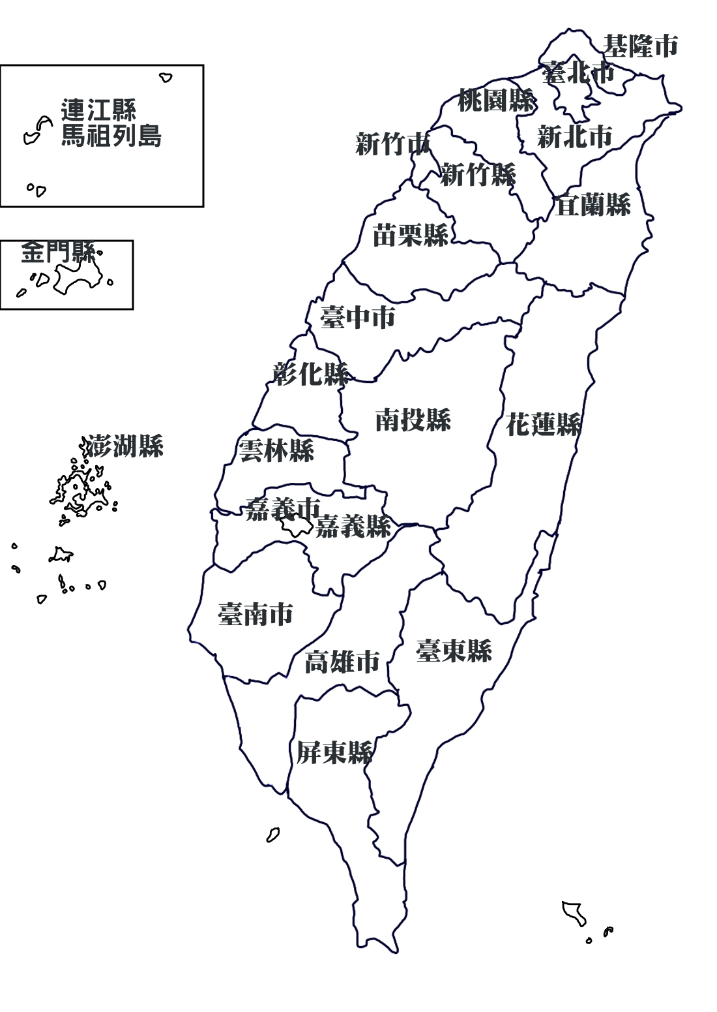
產地: 新竹、台中、南投
計算運輸成本:
新竹：
台中：
南投：

聰明選擇:
食材名稱:
產地:
計算運輸成本:

聰明選擇:
食材名稱: 學習心得：
產地:
計算運輸成本:

聰明選擇:
「能源停看聽」學習單 四年級 姓名：
- 找找看，能源的形式有哪些呢？把它圈起來 （☺共有6種喔！）
我 | 熱 | 能 | 愛 | 球
化 | 小 | 一 | 護 | 電
是 | 學 | 起 | 核 | 能
能 | 尖 | 能 | 地 | 位
源 | 兵 | 機 | 械 | 能

- 再生能源有哪些？請勾出正確的四個。
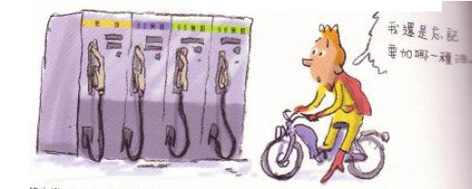 |  | 
天然氣、石油（ ） | 地熱（ ） | 核能（ ）
 |  | 
風能（ ） | 水力（ ） | 太陽能（ ）
- 我們的能源是從哪三個星球來的？請勾出正確答案。
 |  |  |  | 
太陽（ ） | 土星（ ） | 地球（ ） | 星星（ ） | 月亮（ ）

- 你覺得作物拿來吃比較好？或是拿去製造成生質能比較適合？能源和食物該怎麼選擇？




姓名：

設計彈力車

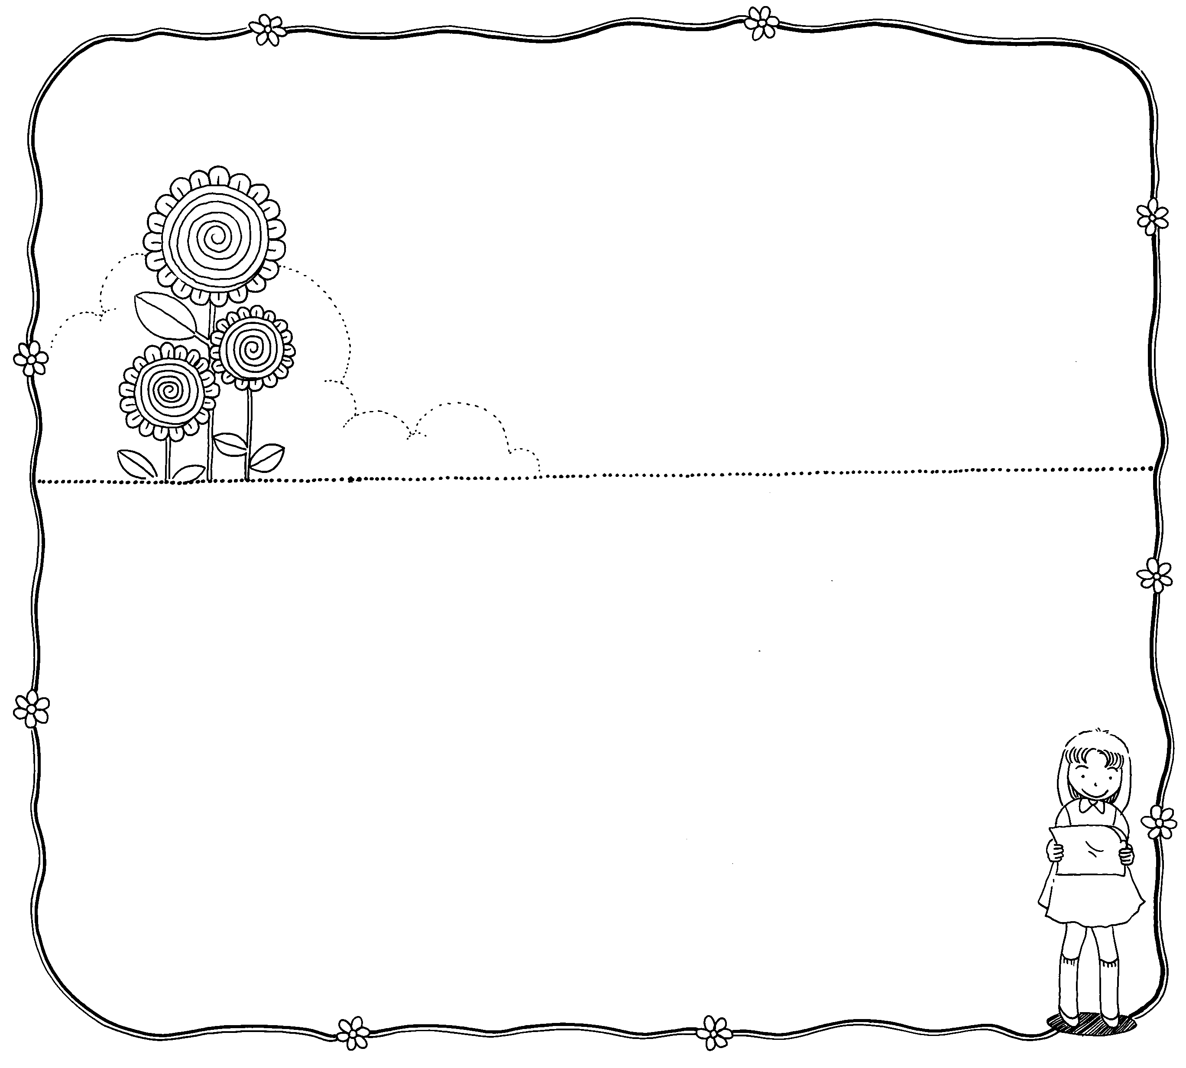

準備材料【畫或寫的都可以】

設計圖

彈力車跑的距離：
彈力車遇到的問題：

解決的辦法：



姓名：
家長迴響：
食物的「供」與需

這學期的國際教育課程有那些？探討了那些糧食問題？
你的感想或收穫是什麼？請用心智圖的方式記錄下來。

參考資料一：四季農漁產品 http://www.coa.gov.tw/info_product.php
項目 | 產區 | 項目 | 產區
茶葉 | 台北縣、桃竹苗地區、南投地區、雲林嘉義地區、宜蘭縣、花蓮縣、台東縣 | 高麗菜 | 彰化縣、雲林縣、嘉義縣
白菜 | 彰化縣、雲林縣、台南縣 | 香蕉 | 高雄、屏東、台南及南投
花椰菜 | 彰化縣、雲林縣、嘉義縣、高雄縣 | 大蒜 | 彰化縣、雲林縣、嘉義縣、台南縣、台南市
甘藷 | 台灣甘藷之栽培遍及各縣市，以中南部的雲林、台南、屏東、高雄及嘉義縣等地區栽培最多 | 鳳梨 | 屏東、高雄、台南、嘉義、雲林、彰化、南投等縣
洋蔥 | 彰化縣及屏東縣 | 青蔥 | 宜蘭縣、彰化縣、雲林縣及高雄縣
蕹菜 | 雲林縣最多 | 香菇 | 新竹縣、南投縣、新北市
檸檬 | 花蓮壽豐、台中東勢、台東關山、彰化田尾 | 萵苣 | 花蓮壽豐、嘉義、雲林、南投、彰化
 |  | 西瓜 | 新北市、桃園、新竹、苗栗、宜蘭、彰化、雲林、嘉義、台南、高雄、屏東、花蓮、台東
杏鮑菇 | 嘉義縣、台中市、彰化縣、南投縣 | 稻米 | 桃園、新竹、宜蘭、花蓮、台東、台南、屏東
葡萄 | 苗栗、彰化、南投、台中 | 小麥 | 金門、台中
胡蘿蔔 | 台南、雲林縣、彰化縣 | 黑木耳 | 嘉義縣
小蕃茄 | 嘉義縣 | 薑 | 苗栗、台東、南投
絲瓜 | 嘉義縣、南投縣、台南市、高雄市、屏東縣 | 南瓜 | 新北市、花蓮、南投、高雄、屏東
芋頭 | 新北市、新竹、苗栗、屏東、台中、高雄、南投、雲林、台南、台東、花蓮 | 甜椒 | 新竹、花蓮、宜蘭、彰化、南投、雲林、屏東、高雄、台中、台南
油菜 | 新竹、苗栗、南投、花蓮、宜蘭、台東、嘉義、彰化、雲林、台中 | 山藥 | 台北市、新北市、新竹、桃園、宜蘭、屏東、花蓮、南投、彰化、嘉義縣
韭菜 | 桃園、彰化、花蓮、宜蘭 | 辣椒 | 花蓮、台東、宜蘭、彰化縣、嘉義縣、高雄市、屏東縣
台灣鯛 | 雲林、嘉義、台南 | 甘薯葉 | 嘉義縣
橘子 | 嘉義縣 | 蘋果 | 新竹、台中、南投
李 | 桃園、新竹、苗栗、台中、彰化、南投、花蓮 | 木瓜 | 屏東、台南、高雄、嘉義、南投、雲林、花蓮、台東
胡瓜 | 屏東縣、苗栗縣、高雄市 | 柳丁 | 嘉義縣
蘿蔔 | 新竹、台中、雲林、南投、台南、彰化縣、嘉義縣 | 玉米 | 台中市、彰化縣、南投縣、雲林縣
馬鈴薯 | 台南市、雲林縣
參考資料二：台鐵票價圖
說明:
- 為方便學生計算，票價以莒光號車價格為主，但南投集集線只有復興區間電車，只能以復興區間電車價格計算。
- 各縣市若停靠站超過一個以上，以單一車站處理，不再細分。
- 南投只有復興區間電車到台中（二水），還要再換車到嘉義。
- 東部幹線宜蘭和花蓮須先到台北，再換車到嘉義；台東可接南迴到高雄，再換車到嘉義。

台鐵站別:台北、板橋（新北市）、桃園、新竹（新竹縣市）、苗栗、台中、
集集、（南投）、彰化、斗六（雲林）、嘉義、台南、高雄、屏東、
宜蘭、花蓮、台東。
嘉義站到各站價格【莒光號】
西部幹線-南投只有復興區間電車到台中（二水），還要再換車到嘉義。
台北 | 461 | 新北市 | 449 | 桃園 | 410
新竹 | 324 | 苗栗 | 265 | 台中 | 172
彰化 | 142 | 雲林 | 41 | 台南 | 149
高雄 | 230 | 屏東 | 267 | 南投 | 30
東部幹線-以下均是到台北的價錢，還要再換車到嘉義。
宜蘭 | 168 | 花蓮 | 340 | 台東 | 604
台東可由南迴線到高雄，票價是279

西部幹線票價階梯圖
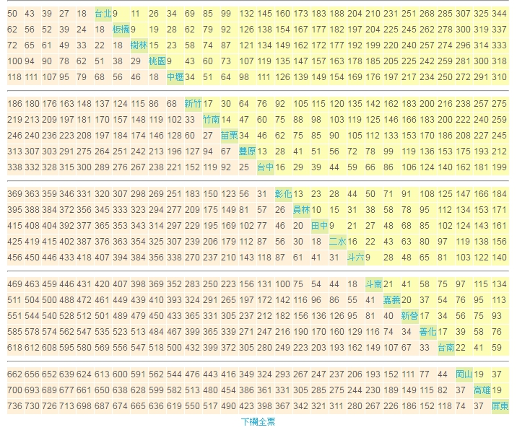

東部幹線票價階梯圖
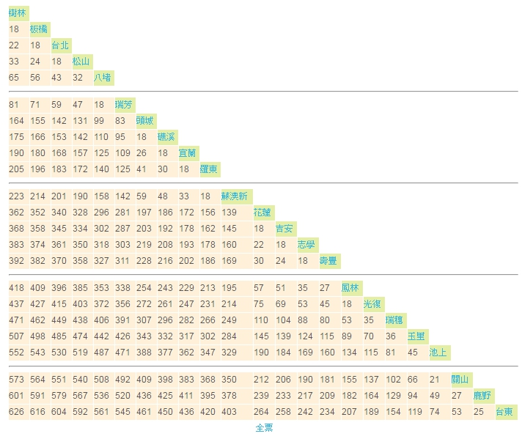

南迴線票價階梯圖
